
НЕГОСУДАРСТВЕННОЕ ОБРАЗОВАТЕЛЬНОЕ ЧАСТНОЕ УЧРЕЖДЕНИЕ ВЫСШЕГО ОБРАЗОВАНИЯ «МОСКОВСКИЙ ФИНАНСОВО-ПРОМЫШЛЕННЫЙ УНИВЕРСИТЕТ “СИНЕРГИЯ”»

Факультет/Институт |  | Программист
 |  | (наименование факультета/ Института)
Направление/специальность |  | Информационные системы и программирование
подготовки: |  | (код и наименование направления /специальности подготовки)
Форма обучения: |  | Очная
 |  | (очная, очно-заочная, заочная)

Отчет по лабораторной работе №2
на тему |  | Разработка модульной структуры проекта
 |  | (наименование темы)
по дисциплине |  |  |  | Инструментальные средства разработки программного обеспечения
 |  |  |  | (наименование дисциплины)

Обучающийся |  | Якимов Григорий Александрович
 |  | (ФИО) |  | (подпись)
Группа |  | группа VДКИП-202прог

Преподаватель |  | Сибирев И.В.
 |  | (ФИО) |  | (подпись)

Москва 2026 г.

1. Ввести вещественную матрицу размерности n * m построчно, а вывести по столбцам.

Я разделил код на несколько проектных решений

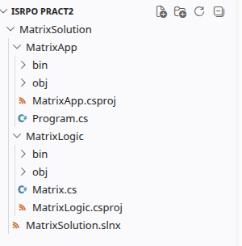

1. Решение (Solution) - файл .slnx
Это Главный файл.
- Это файл, который объединяет все проекты в одну общую систему.
- Он просто хранит пути к двум папкам MatrixApp и MatrixLogic.

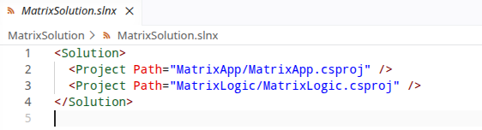

2. Проект (Project) - папки и файлы .csproj
Проект - это отдельная часть программы, которая после сборки превращается в файл.
- MatrixLogic (Библиотека классов / Class Library):
  - Здесь лежит класс MyMatrix.

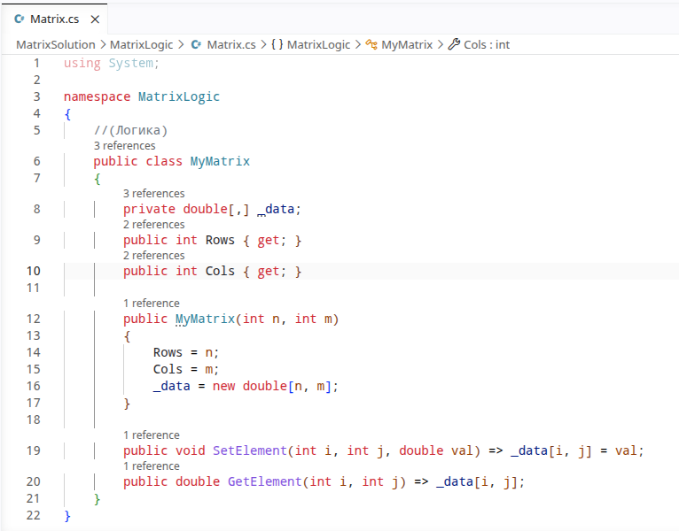

- MatrixApp (Консольное приложение / Console App):
  - Это «оболочка» Здесь лежит Program.cs.
  - Этот проект отвечает за ввод Console.ReadLine() и вывод Console.WriteLine().

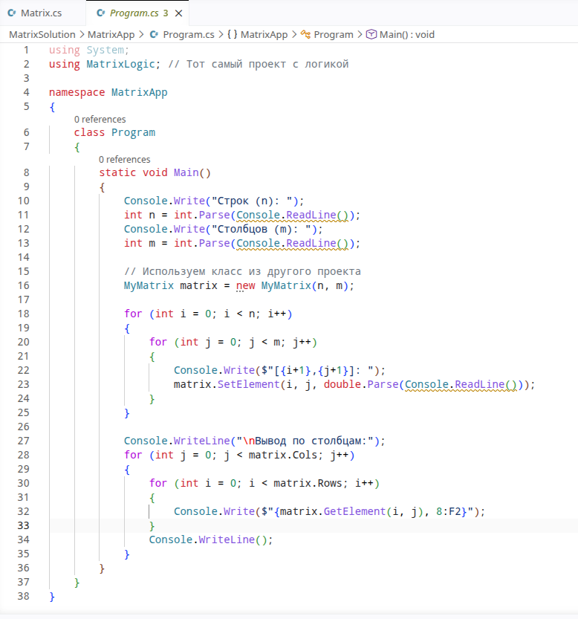

Файлы внутри проектов

Файлы .csproj (XML-разметка)
- В MatrixApp.csproj есть: <ProjectReference Include="..\MatrixLogic\MatrixLogic.csproj" />.
- Это"Reference" (Ссылка).

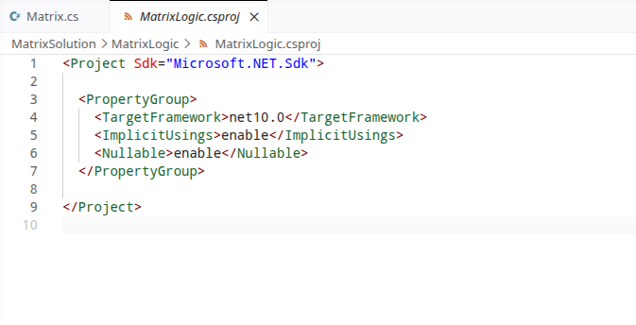

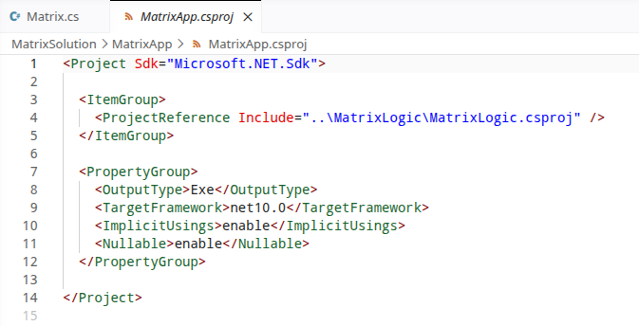

Папки bin и obj
Они создаются автоматически при запуске (dotnet run).
- obj: Временные файлы, которые нужны компилятору в процессе сборки.
- bin: (от слова Binary).

